Sociedade Espiritualista Mata Virgem

Curso de Umbanda

Oxumarê

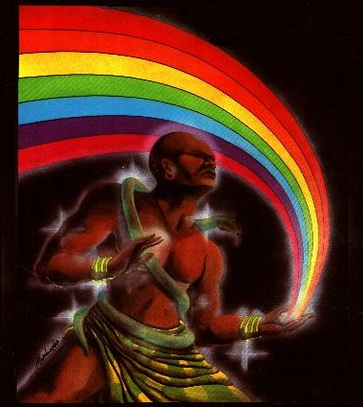

Oxumarê, filho mais novo e preferido de Nanã, irmão de Omulu. É uma entidade branca muito antiga, participou da criação do mundo enrolando-se ao redor da terra, reunindo a matéria e dando forma ao Mundo. Sustenta o Universo, controla e põe os astros e o oceano em movimento. Rastejando pelo Mundo, desenhou seus vales e rios. É a grande cobra que morde a cauda, representando a continuidade do movimento e do ciclo vital. A cobra é dele e é por isso que no Candomblé não se mata cobra. Sua essência é o movimento, a fertilidade, a continuidade da vida.
A comunicação entre o céu e a terra é garantida por Oxumarê. Leva a água dos mares, para o céu, para que a chuva possa formar-se - é o arco-íris, a grande cobra colorida. Assegura comunicação entre o mundo sobrenatural, os antepassados e os homens e por isso à associa do ao cordão umbilical.
Oxumarê é um Orixá bastante cultuado no Brasil, apesar de existirem muitas confusões a respeito dele, principalmente nos sincretismos e nos cultos mais afastados do Candomblé tradicional africano como a Umbanda. A confusão começa a partir do próprio nome, já que parte dele também é igual ao nome do Orixá feminino Oxum, a senhora da água doce. Algumas correntes da Umbanda, inclusive, costumam dizer que Oxumarê é uma das diferentes formas e tipos de Oxum, mas no Candomblé tradicional tal associação é absolutamente rejeitada. São divindades distintas, inclusive quanto aos cultos e à origem.
Em relação a Oxumarê, qualquer definição mais rígida é difícil e arriscada. Não se pode nem dizer que seja um Orixá masculino ou feminino, pois ele é as duas coisas ao mesmo tempo; metade do ano é macho, a outra metade é fêmea. Por isso mesmo a dualidade é o conceito básico associado a seus mitos e a seu arquétipo.
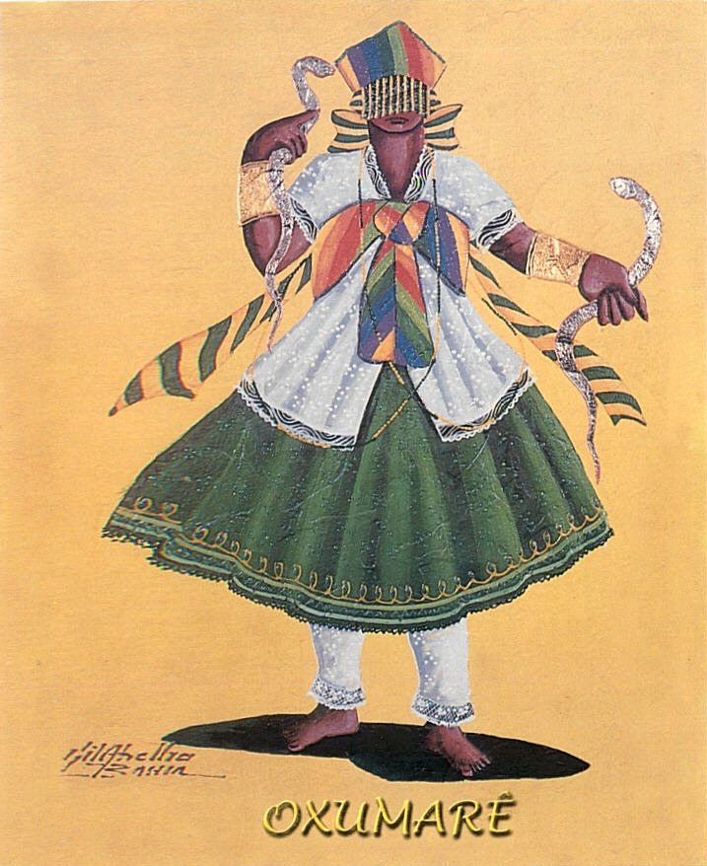
Essa dualidade onipresente faz com que Oxumarê carregue todos os opostos e todos os antônimos básicos dentro de si: bem e mal, dia e noite, macho e fêmea, doce e amargo, etc.
Nos seis meses em que é uma divindade masculina, é representado pelo arco-íris, sendo atribuído a Oxumarê o poder de regular as chuvas e as secas, já que, enquanto o arco-íris brilha, não pode chover. Ao mesmo tempo, a própria existência do arco-íris é a prova de que a água está sendo levada para os céus em forma de vapor, onde se aglutinará em forma de nuvem, passará por nova transformação química recuperando o estado líquido e voltará à terra sob essa forma, recomeçando tudo de novo: a evaporação da água, novas nuvens, novas chuvas, etc.
Nos seis meses subseqüentes, o Orixá assume forma feminina e se aproxima de todos os opostos do que representou no semestre anterior. É então, uma cobra, obrigado a se arrastar agilmente tanto na terra como na água, deixando as alturas para viver sempre junto ao chão, perdendo em transcendência e ganhando em materialismo. Sob essa forma, segundo alguns mitos, Oxumarê encarna sua figura mais negativa, provocando tudo que é mau e perigoso.
Não podemos nos esquecer de que tanto na África, como especialmente no Brasil, a população negra, foi continuamente assediada pela colonização branca. Uma das formas mais utilizadas por jesuítas para convencer os negros, era a repressão física, mas para alguns, não bastava o medo de apanhar. Eles queriam a crença verdadeira e, para isso, tentaram explicar e codificar a religião do Orixás segundo pontos de vista cristãos, adaptando divindades, introduzindo a noção de que os Orixás, seriam santos como os da Igreja Católica. Essa busca objetiva do sincretismo sem dúvida foi esbarrar em Oxumarê e na cobra - e não há animal mais peçonhento, perigoso e pecador do que ela na mitologia católica.
Por isso, não seria difícil para um jesuíta que acreditasse sinceramente nos símbolos de sua visão teológica. Reconhecer na cobra mais um sinal da presença dos símbolos católicos na religião do Orixás e nele reconhecer uma figura que só poderia trazer o mal.
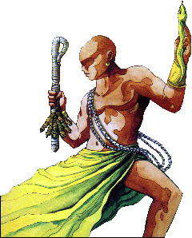
Na verdade, o que se pode abstrair de contradições como as que apresenta Oxumarê é que este é o Orixá do movimento, da ação, da eterna transformação, do contínuo oscilar entre um caminho e outro que norteia a vida humana. É o Orixá da tese e da antítese. Por isso, seu domínio se estende a todos os movimentos regulares, que não podem parar, como a alternância entre chuva e bom tempo, dia e noite, positivo e negativo. Conta-se sobre ele que, como cobra, pode ser bastante agressivo e violento, o que o leva a morder a própria cauda. Isso gera um movimento moto-contínuo pois, enquanto não largar o próprio rabo, não parará de girar, sem controle. Esse movimento representa a rotação da Terra, seu translado em torno do Sol, sempre repetitivo- todos os movimentos dos planetas e astros do universo, regulados pela força da gravidade e por princípios que fazem esses processos parecerem imutáveis, eternos, ou pelo menos muito duradouros se comparados com o tempo de vida médio da criatura humana sobre a terra, não só em termos de espécie, mas principalmente em termos da existência de uma só pessoa. Se essa ação terminasse de repente, o universo como o entendemos deixaria de existir, sendo substituído imediatamente pelo caos. Esse mesmo conceito justifica um preceito tradicional do Candomblé que diz que é necessário alimentar e cuidar de Oxumarê muito bem pois, se ele perder suas forças e morrer, a conseqüência será nada menos que o fim da vida no mundo.
Seu domínio se estende a todos os movimentos regulares que não podem parar, como a alternância entre o dia e a noite, o bom e o mal tempo (chuvas) e entre o bem e o mal (positivo e negativo).
Enquanto o arco-íris traz a boa notícia do fim da tempestade, da volta do sol, da possibilidade de movimentação livre e confortável, a cobra é particularmente perigosa para uma civilização das selvas, já que ela está em seu habitat característico, podendo realizar rápidas incertas.
Pierre Verger acrescenta que Oxumarê está associado ao misterioso, a tudo que implica o conceito de determinação além dos poderes dos homens, do destino, enfim: É o senhor de tudo o que é alongado. O cordão umbilical, que está sob seu controle, é enterrado geralmente com a placenta, sob uma palmeira que se torna propriedade do recém-nascido, cuja saúde dependerá da boa conservação dessa árvore.

Características

Cor | Verde e amarelo (cores do arco-íris, ou, amarelo rajado de preto)
Fio de Contas | Verde e amarelo
Ervas | Mesmas de Oxum
Símbolo | Cobra e Arco-Íris.
Pontos da Natureza | Próximo da queda da cachoeira.
Flores | Amarelas
Essências | -
Pedras | Ágata. (Topázio, esmeralda, diamante)
Metal | Latão (Ouro e Prata mesclados)
Saúde | pressão baixa, vertigens, problemas de nervos, problemas alérgicos e de pele
Planeta | -
Dia da Semana | Terça-feira
Elemento | Água
Chakra | Laríngeo
Saudação | Arrobobô
Bebida | Água Mineral
Animais | Cobra
Comidas | Batata doce em formato de cobra, bertalha com ovos
Numero | 14
Data Comemorativa: | 24 de agosto
Sincretismo: | São Bartolomeu
Incompatibilidades: | sal, água salgada

Atribuições
Oxumarê, é a renovação continua, mas em todos os aspectos e em todos os sentidos da vida de um ser. É a renovação do amor na vida dos seres. E onde o amor cedeu lugar à paixão, ou foi substituído pelo ciúme, então cessa a irradiação de Oxum e inicia-se a dele, que é diluidora tanto da paixão como do ciúme. Ele dilui a religiosidade já estabelecida na mente de um ser e o conduz, emocionalmente, a outra religião, cuja doutrina o auxiliará a evoluir no caminho reto.

Lendas De Oxumarê

Como Oxumarê Se Tornou Rico.
Oxumarê era o babalaô da corte de um rei que, embora fosse rico e poderoso, não pagava bem seu sacerdote, que vivia na pobreza. certo dia, Oxumarê perguntou a ifá o que fazer para ter mais dinheiro; ifá disse que, se ele lhe fizesse uma oferenda, ele o tornaria muito rico. Oxumarê preparou tudo como devia mas, no meio do ritual, foi chamado ao palácio. não podendo interromper o ritual, ele não foi; então, o rei suspendeu seu pagamento. quando Oxumarê pensava que ia morrer de fome, a rainha do reino vizinho chamou-o para tratar seu filho doente e, como Oxumarê o salvou, a rainha pagou-o muito bem. com medo de perder o adivinho, o rei lhe deu ainda mais riquezas, e assim se cumpriu a promessa de ifá.

Orixá do arco-íris !!!

Certa vez, Xangô viu Oxumarê passar, com todas as cores de seu traje e todo o brilho de seu ouro. Xangô conhecia a fama de Oxumarê não deixar ninguém dele se aproximar. Preparou então uma armadilha para capturar Oxumarê. Mandou uma audiência em seu palácio e, quando Oxumarê entrou na sala do trono, os soldados chamaram para a presença de Xangô e fecharam todas as janelas e portas, aprisionando Oxumarê junto com Xangô. Oxumarê ficou desesperado e tentou fugir, mas todas as saídas estavam trancadas pelo lado de fora.
Xangô tentava tomar Oxumarê nos braços e Oxumarê escapava, correndo de um canto para outro. Não vendo como se livrar, Oxumarê pediu a Olorum e Olorum ouviu sua súplica. No momento em que Xangô imobilizava Oxumarê, Oxumarê foi transformado numa cobra, que Xangô largou com nojo e medo.
A cobra deslizou pelo chão em movimentos rápidos e sinuosos. Havia uma pequena fresta entre a porta e o chão da sala e foi por ali que escapou a cobra, foi por ali que escapou Oxumarê.
Assim livrou-se Oxumarê do assédio de Xangô. Quando Oxumarê e Xangô foram feitos Orixás, Oxumarê foi encarregado de levar água da Terra para o palácio de Xangô no Orum (céu), mas Xangô não pôde nunca aproximar-se de Oxumarê.

Como Oxumarê Serve À Oxum e Xangô
Quando xangô e Oxum quiseram se casar, perceberam que seria difícil viverem juntos, pois a casa de Oxum era no fundo do rio e xangô morava por cima das nuvens. então, resolveram arranjar um criado que facilitasse a comunicação entre os dois. falaram com Oxumarê, que aceitou servir de mensageiro entre eles. só que, durante a metade do ano em que é o arco- íris, Oxumarê levava as águas de Oxum para o céu; não chovia e a terra ficava seca. por isso, Oxumarê resolveu que, nos seis meses em que fosse cobra, deixaria o serviço. nesse período, xangô precisa descer até Oxum, e então acontecem os temporais da estação das chuvas.

Você Aprendeu:
Sobre o Orixá Oxumarê; As principais características de Oxumarê; Quais suas atribuições; Algumas Lendas de Oxumarê.

